Мнемотаблицы для заучивания стихов
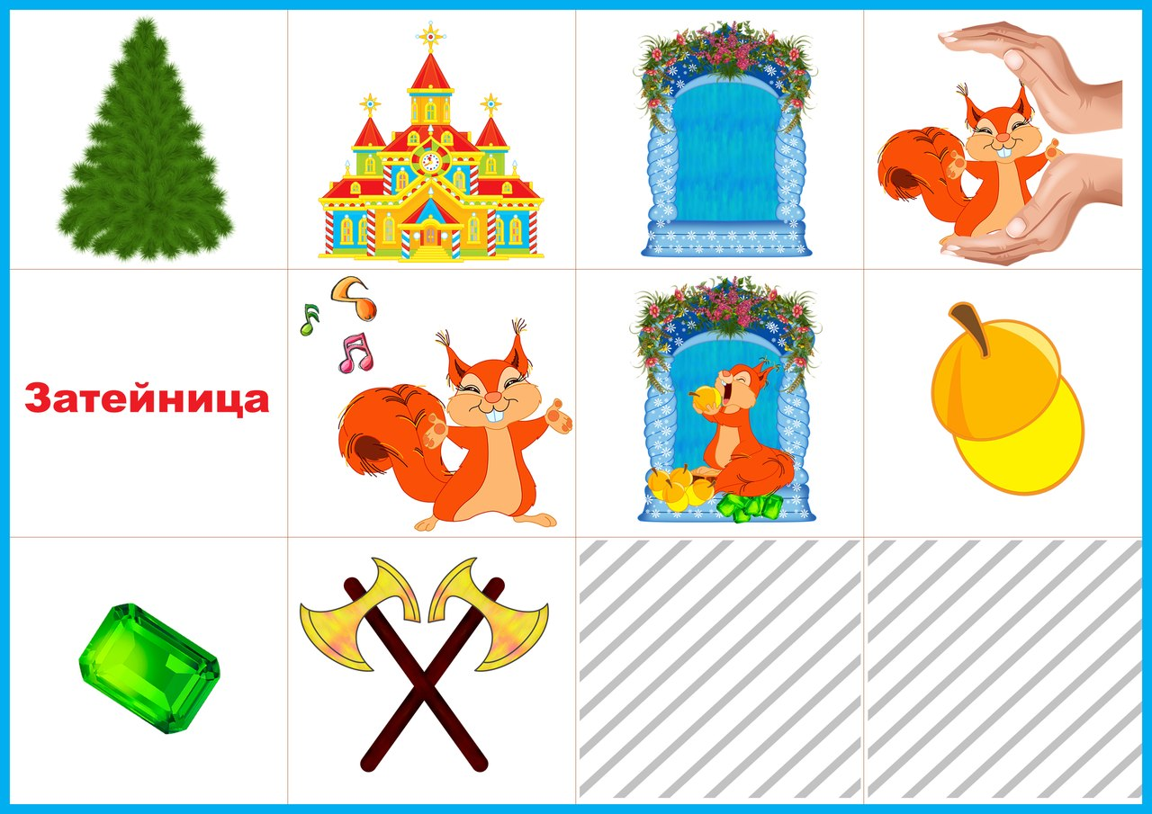
Ель растет перед дворцом,
а под ней хрустальный дом.
Белка там живет ручная
Да затейница какая
Белка песенки поет
Да орешки все грызет,
А орешки не простые,
все скорлупки золотые,
ядра - чистый изумруд;
Слуги белку стерегут.
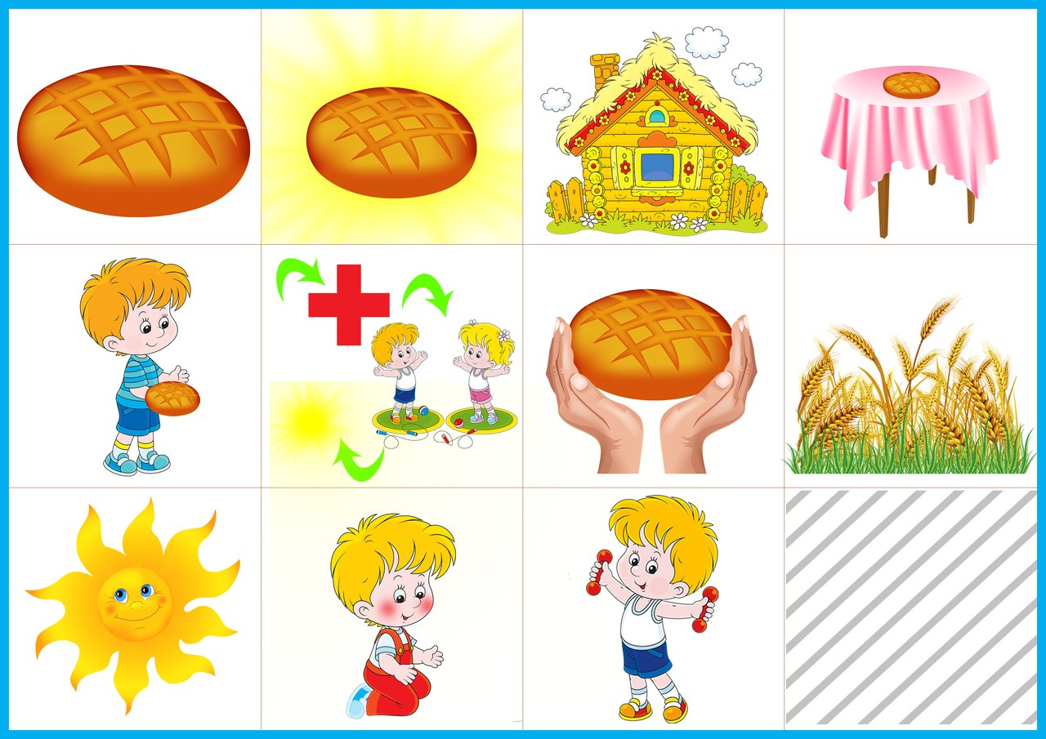
Вот он Хлебушек душистый,
Вот он, теплый, золотистый.
В каждый дом, на каждый стол,
Он пожаловал, пришел.
В нем здоровье наша, сила,
В нем чудесное тепло.
Сколько рук его растило,
Охраняло, берегло.
В нем — земли родимой соки,
Солнца свет веселый в нем…
Уплетай за обе щеки,
Вырастай богатырем!
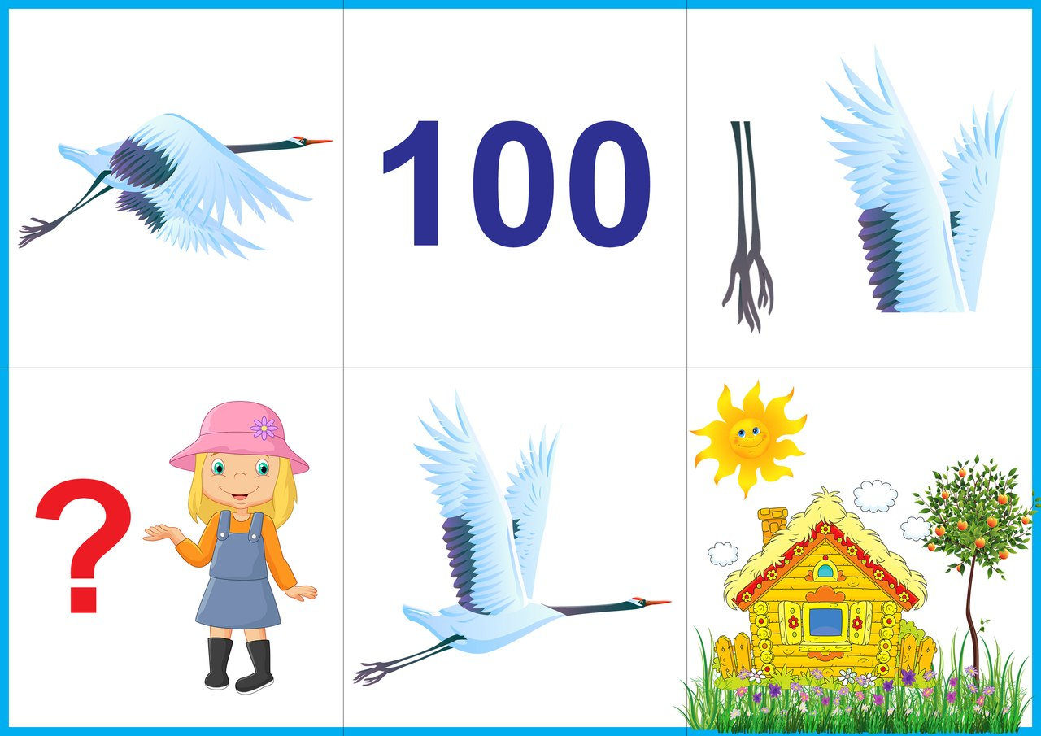
Жура-жура-журавель!
Облетал он сто земель.
Облетал, обходил,
Крылья, ноги натрудил.
Мы спросили журавля:
– Где же лучшая земля? –
Отвечал он, пролетая:
– Лучше нет родного края!

